**Requisitos funcionais do projeto Intermap:**

**1º VISUALIZAÇÃO EM GRAFO SIMPLES:**

**Como** um professor ou aluno no ambiente de *educação a distância na Web* TelEduc,

**Eu gostaria** de visualizar em um grafo simples a interação dos participantes dos cursos por meio de mensagens, chat de bate-papo ou fóruns de discussão em um determinado período,

**Para** acompanhar a intensidade da participação de alunos e professores no mundo social do curso.

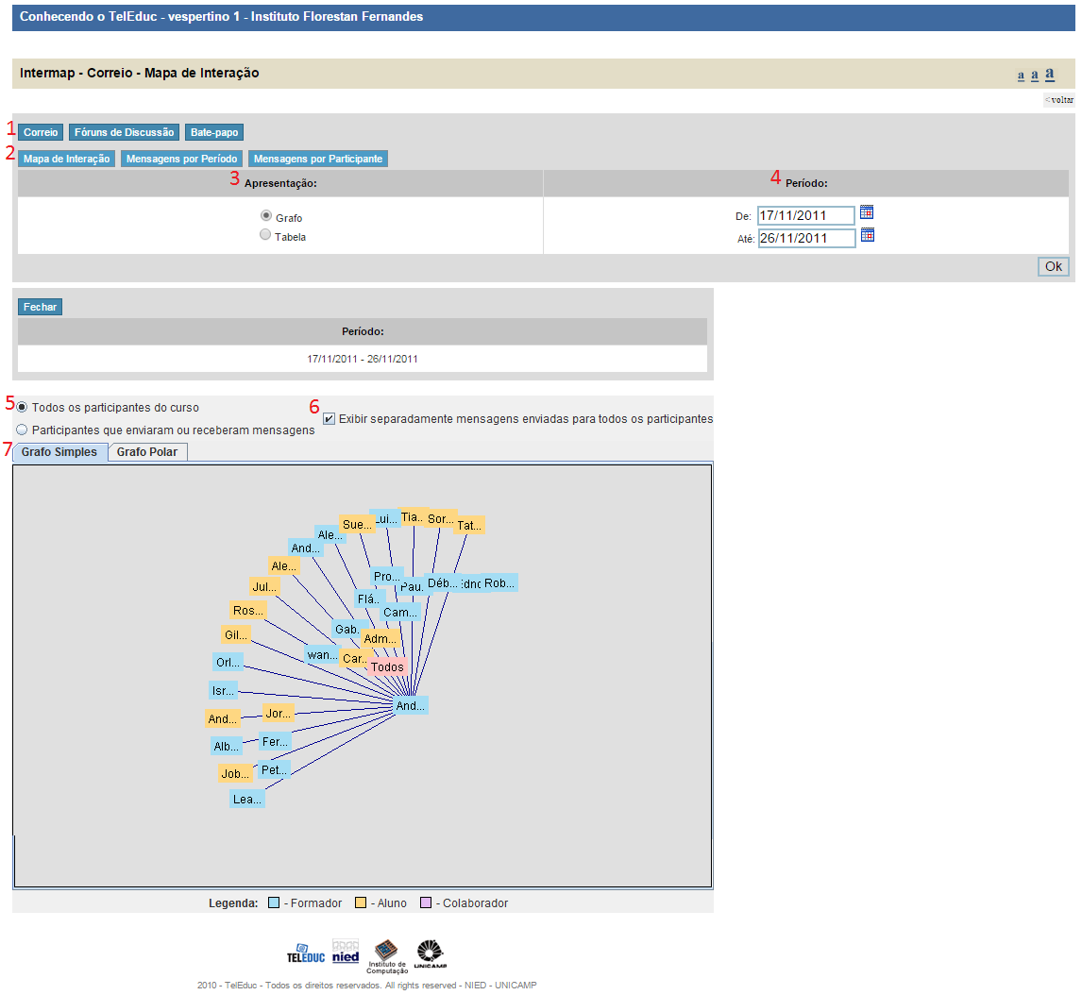

**Campos:**

1-Ferramenta de comunicação: Exibe as opções de ferramentas de comunicação: “Correio”, “Bate-Papo” ou “Fóruns de Discussão” para formar o grafo de troca de mensagens.

2-Tipos de informação: Exibe as opções com as formas como as interações serão agrupadas: “Mapa de Interação” para visualizar quais participantes do curso estão trocando mensagens, “Mensagens por Período” para visualizar apenas as mensagens que foram trocas no período especificado e “Mensagens por Participante” para visualizar para quem cada participante mandou mensagem.

3-Apresentação: Exibe as opções de visualização “Grafo” ou “Tabela”

4-Periodo: Campo para a especificação do período.

5-Fitragem: Exibe as opções de filtragem “Todos os participantes do curso” ou “Participantes que enviaram ou receberam mensagens” ao gerar o grafo.

6-Exibir separadamente mensagens enviadas para todos os participantes: Opção de diferenciar as mensagens que foram enviadas para todos os membros do curso de uma única vez.

7-Aba de Grafo: Exibe duas opções de grafo ”Grafo Polar” e “Grafo Simples”.

**Botões:**

Voltar: Fecha a ferramenta intermap e apresenta a tela do item anterior do qual o usuário estava visualizando no ambiente Teleduc

OK: Gera o grafo com as informações dos campos 1,2,3 e 4.

Fechar: Fecha o grafo gerado pela pesquisa realizada.

**-Fluxo Principal:**

1-Usuário seleciona a opção “Correio” como ferramenta de comunicação.

2-Usuário seleciona “Mensagens por Período” como o tipo de informação para gerar o grafo.

3-Usuário Seleciona a opção “grafo” como forma de visualização.

4-Usuário escolhe uma data valida para as opções “De” e “Até”.

5-Usuário clica no botão “OK”.

6-Usuário escolhe a opção “Todos os participantes do curso” para aparecer no grafo.

7-Usuário seleciona a opção “Exibir separadamente mensagens enviadas para todos os participantes”.

8-Usuário seleciona a aba “Grafo Simples”.

9-Usuario clica no botão “Voltar”.

**-Fluxo Alternativo:**

1- Usuário clica no botão “OK” sem preencher os campos 1, 2, e 4.

2-Usuário visualiza a mensagem para preencher os campos em branco.

3-Usuário seleciona a opção “Correio” como ferramenta de comunicação.

4-Usuário seleciona “Mensagens por Período” como o tipo de informação para gerar o grafo.

5-Usuário Seleciona a opção “grafo” como forma de visualização.

6-Usuário escolhe uma data valida para as opções “De” e “Até”.

7-Usuário clica no botão “OK” novamente.

8-Usuário escolhe a opção “Todos os participantes do curso” para aparecer no grafo.

9-Usuário seleciona a opção “Exibir separadamente mensagens enviadas para todos os participantes”.

10-Usuário seleciona a aba “Grafo Simples”.

11-Usuario clica no botão “Voltar”.

**2º VISUALIZAÇÃO EM TABELA :**

**Como** um professor ou aluno no ambiente de *educação a distância na Web* TelEduc,

**Eu gostaria** de visualizar em uma tabela a interação dos participantes dos cursos por meio de mensagens, chat de bate-papo ou fóruns de discussão em um determinado período,

**Para** acompanhar a intensidade da participação de alunos e professores no mundo social do curso.

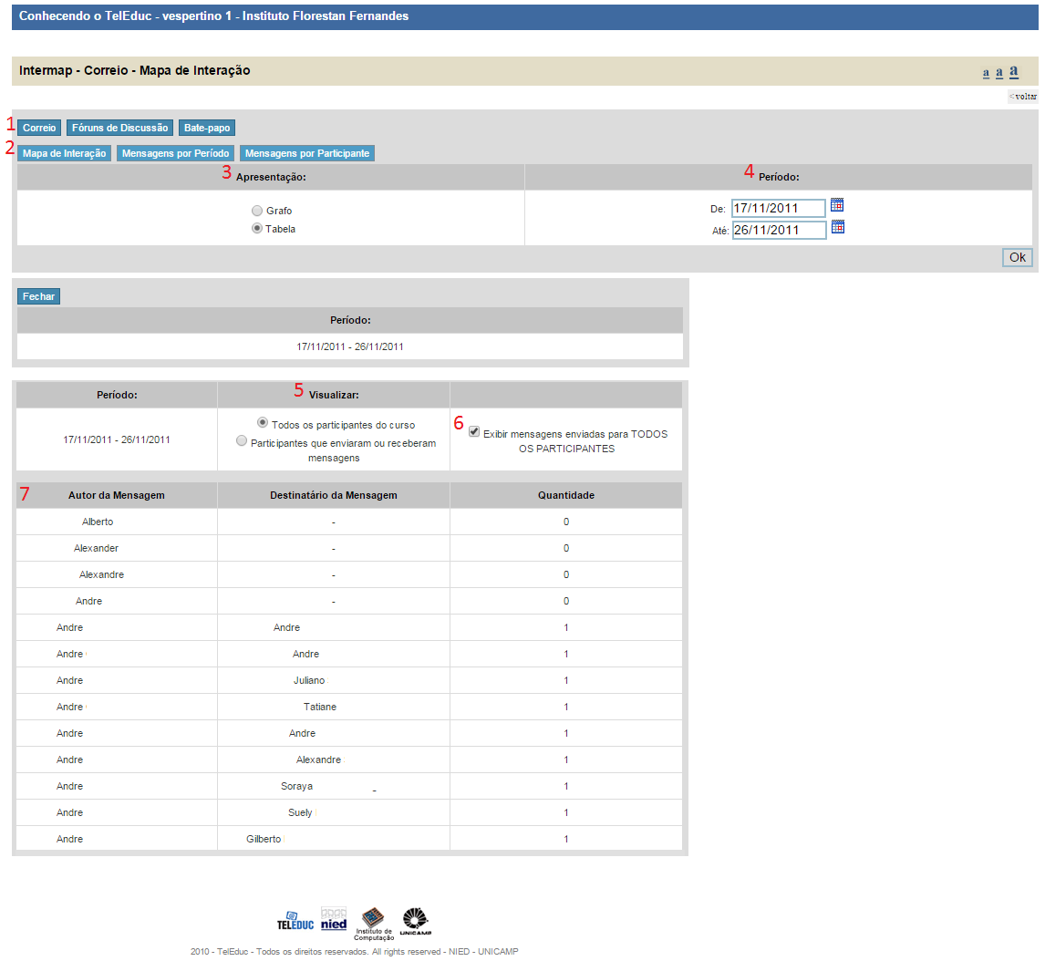

**Campos:**

1-Ferramenta de comunicação: Exibe as opções de ferramentas de comunicação: “Correio”, “Bate-Papo” ou “Fóruns de Discussão” para formar uma tabela de troca de mensagens.

2-Tipos de informação: Exibe as opções com as formas como as interações serão agrupadas: “Mapa de Interação” para visualizar quais participantes do curso estão trocando mensagens, “Mensagens por Período” para visualizar apenas as mensagens que foram trocas no período especificado e “Mensagens por Participante” para visualizar para quem cada participante mandou mensagem.

3-Apresentação: Exibe as opções de visualização “Grafo” ou “Tabela”

4-Periodo: Campo para a especificação do período que será exibido na tabela.

5-Visualizar: Exibe as opções de filtragem “Todos os participantes do curso” ou “Participantes que enviaram ou receberam mensagens” ao gerar a tabela.

6-Exibir separadamente mensagens enviadas para todos os participantes: Opção de diferenciar as mensagens que foram enviadas para todos os membros do curso de uma única vez.

7-Area onde a tabela será exibida

**Botões:**

Voltar: Fecha a ferramenta intermap e apresenta a tela do item anterior do qual o usuário estava visualizando no ambiente Teleduc

OK: Gera uma tabela com as informações dos campos 1,2,3 e 4.

Fechar: Fecha a tabela gerada pela pesquisa realizada.

**-Fluxo Principal:**

1-Usuário seleciona a opção “Correio” como ferramenta de comunicação.

2-Usuário seleciona “Mensagens por Período” como o tipo de informação para gerar o grafo.

3-Usuário Seleciona a opção “Tabela” como forma de visualização.

4-Usuário escolhe uma data valida para as opções “De” e “Até”.

5-Usuário clica no botão “OK”.

6-Usuário escolhe a opção “Todos os participantes do curso”.

7-Usuário seleciona a opção “Exibir separadamente mensagens enviadas para todos os participantes”.

8-Usuario clica no botão “Voltar” ao terminar de visualizar a tabela.

**-Fluxo Alternativo:**

1-Usuário seleciona a opção “Correio” como ferramenta de comunicação.

2-Usuário seleciona “Mensagens por Período” como o tipo de informação para gerar o grafo.

3-Usuário Seleciona a opção “grafo” como forma de visualização.

4-Usuário escolhe uma data fora do fora do período do curso para as opções “De” e “Até”.

5-Usuário clica no botão “OK”.

6- Usuário visualiza os campos 5, 6 e 7 em branco.

7-Usuario clica no botão “Voltar”.

**3º VISUALIZAÇÃO EM GRAFO POLAR :**

**Como** um professor ou aluno no ambiente de *educação a distância na Web* TelEduc,

**Eu gostaria** de visualizar em um grafo polar a interação dos participantes dos cursos por meio de mensagens, chat de bate-papo ou fóruns de discussão em um determinado período,

**Para** acompanhar a intensidade da participação de alunos e professores no mundo social do curso.

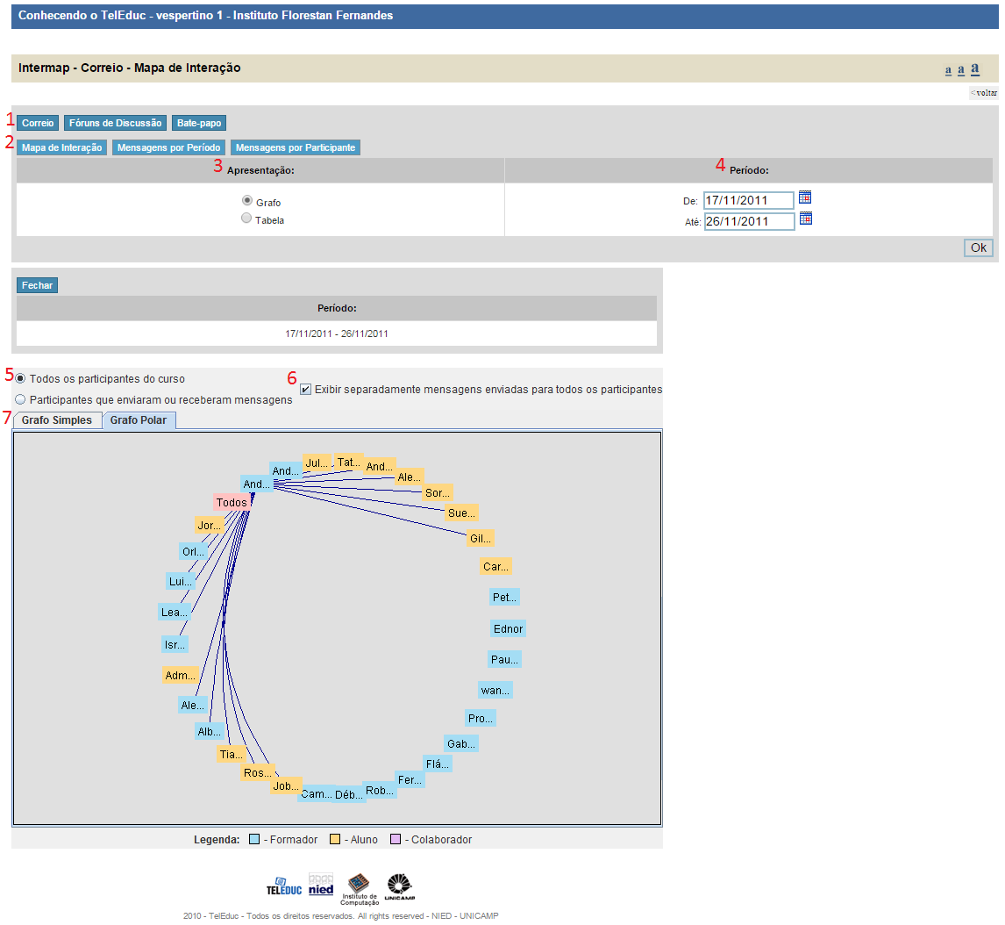

**Campos:**

1-Ferramenta de comunicação: Exibe as opções de ferramentas de comunicação: “Correio”, “Bate-Papo” ou “Fóruns de Discussão” para formar o grafo de troca de mensagens.

2-Tipos de informação: Exibe as opções com as formas como as interações serão agrupadas: “Mapa de Interação” para visualizar quais participantes do curso estão trocando mensagens, “Mensagens por Período” para visualizar apenas as mensagens que foram trocas no período especificado e “Mensagens por Participante” para visualizar para quem cada participante mandou mensagem.

3-Apresentação: Exibe as opções de visualização “Grafo” ou “Tabela”

4-Periodo: Campo para a especificação do período.

5-Fitragem: Exibe as opções de filtragem “Todos os participantes do curso” ou “Participantes que enviaram ou receberam mensagens” ao gerar o grafo.

6-Exibir separadamente mensagens enviadas para todos os participantes: Opção de diferenciar as mensagens que foram enviadas para todos os membros do curso de uma única vez.

7-Aba de Grafo: Exibe duas opções de grafo ”Grafo Polar ” e “Grafo Simples”.

**Botões:**

Voltar: Fecha a ferramenta intermap e apresenta a tela do item anterior do qual o usuário estava visualizando no ambiente Teleduc

OK: Gera o grafo com as informações dos campos 1,2,3 e 4.

Fechar: Fecha o grafo gerado pela pesquisa realizada.

**-Fluxo Principal:**

1-Usuário seleciona a opção “Correio” como ferramenta de comunicação.

2-Usuário seleciona “Mensagens por Período” como o tipo de informação para gerar o grafo.

3-Usuário Seleciona a opção “grafo” como forma de visualização.

4-Usuário escolhe uma data valida para as opções “De” e “Até”.

5-Usuário clica no botão “OK”.

6-Usuário escolhe a opção “Todos os participantes do curso” para aparecer no grafo.

7-Usuário seleciona a opção “Exibir separadamente mensagens enviadas para todos os participantes”.

8-Usuário seleciona a aba “Grafo Polar”.

9-Usuario clica no botão “Voltar”.

**-Fluxo Alternativo:**

1- Usuário clica no botão “OK” sem preencher os campos 1, 2, e 4.

2-Usuário visualiza a mensagem para preencher os campos em branco.

3-Usuário seleciona a opção “Correio” como ferramenta de comunicação.

4-Usuário seleciona “Mensagens por Período” como o tipo de informação para gerar o grafo.

5-Usuário Seleciona a opção “grafo” como forma de visualização.

6-Usuário escolhe uma data valida para as opções “De” e “Até”.

7-Usuário clica no botão “OK” novamente.

8-Usuário escolhe a opção “Todos os participantes do curso” para aparecer no grafo.

9-Usuário seleciona a opção “Exibir separadamente mensagens enviadas para todos os participantes”.

10-Usuário seleciona a aba “Grafo Simples”.

11-Usuario clica no botão “Voltar”.